Omniway
Alla våra enheter måste ha samma struktur – vi ska kunna hjälpa varandra, konsulter är dessutom inne på flera enheter.

Undervisningssidan
Organisera veckans aktiviteter på undervisningssidan enligt följande exempel. Detta schema ska tydligt visa egen instuderingstid och innehålla klickbara länkar till respektive lektion. För de dagar då inga lektioner hålls, ska texten "Kl 00.00-00.00 Självstudier" anges som en schemalagd läsinstruktion.
Lektionerna skapas först under fliken “Lektioner”. Välj sedan rätt lektion i rullistan och lägg in den på undervisningssidan. Studenterna ska använda undervisningssidan för att hitta information om vad som ska göras eller förberedas inför varje lektionstillfälle genom att klicka på lektionerna. OBS! Det är viktigt att all information läggs under respektive lektion och inte som en detaljerad läsinstruktion, då vi kan spåra vad studenterna gör när de är inne på lektionerna.
Exempel på hur det ska se ut i Omniway;
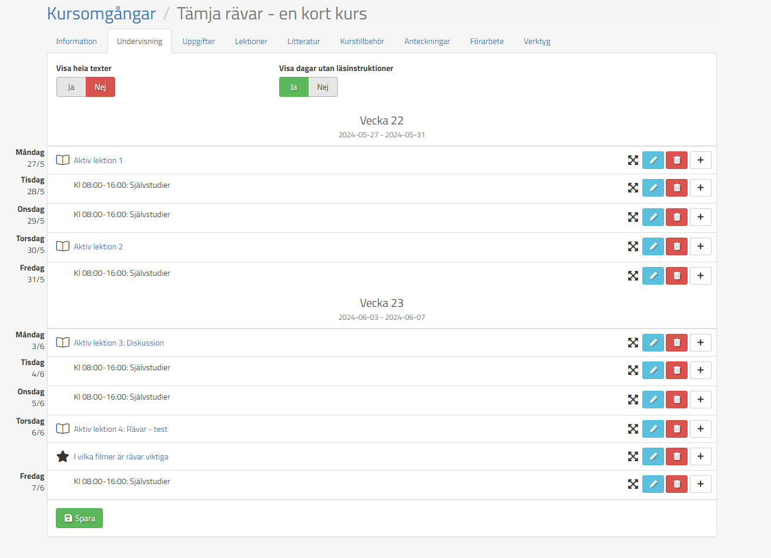

Lektioner
Under denna flik skapar du alla lektioner som du sedan fyller på med info inne på respektive lektion. Börja med att lägga upp en lektion med namn "Aktiv lektion 1”, "Aktiv lektion 2" osv. (OBS! Vill man lägga till ytterligare info direkt i namnet om vad lektionen handlar om så är det helt ok. Tänk på att det är begränsat antal tecken så ytterligare info behöver hållas kort.)
Bra att veta; när du väl skapat en lektion så är den klonbar, dvs går att duplicera inom denna kurs men också till andra kurser.
Inne på varje lektion läggs standardtexter med all nödvändig information och undervisningsmaterial (videos, länkar till artiklar, etc.). Standardtexten med övergripande info inledningsvis och sedan rubriken “att göra innan lektionen”;
“Att göra innan lektionen”
Här placeras allt material som studenterna ska ha gått igenom innan lektionerna för veckan, inklusive videolänkar och länkar till artiklar. Skriv ut länkarna med tillhörande rubrik.
Längst ner finns även “genomför” som består av;
“Genomför”
- Övningar (ej betygsgrundande): Instruktioner till övningar klipps in i lektionsmallen för varje vecka. Om övningarna är kopplade till specifika lektioner under veckan, placera dem under respektive lektion.
- Veckans quiz som skapas direkt i lektionen och genomförs direkt i lektionen av den studerande.
- Uppgifter (betygsgrundande): Dessa läggs upp som separata uppgifter på undervisningssidan precis som tidigare. De visas som klickbara länkar med en stjärna bredvid.

Standardtexterna ska användas för att skapa en enhetlig struktur. Informationen matas in på samma sätt som om du kopierade och klistrade in text i ett Word-dokument. Standardtexten kan göras mer personlig för varje kurs. Se mallen nedan samt en bild från Omniway som visar hur det ser ut där.

Standardtext: MALL FÖR LEKTIONER – kan användas för inmatning på Omniway
Första lektionen på kursen
----------------------------------------------
Hej och välkommen till kursen XXX!
För att få en bra överblick över kursens innehåll och struktur, titta på kursintroduktionsfilmen innan du börjar med övrigt instuderingsmaterial. Lärare för denna kurs är XXX XXX och kan nås via Omniway.
Att göra innan lektionen:
- Titta på kursintroduktionsfilmen
- Läs kursplanen
- Läs kursplanering
- Gå igenom utbildningsunderlag;
Läs följande texter:
- [Länk] Rubrik på innehåll
- [Länk] Rubrik på innehåll
Titta på följande inspelat material:
- [Länk] Rubrik på innehåll
- [Länk] Rubrik på innehåll
Lyssna på följande material:
- [Länk] Rubrik på innehåll
- [Länk] Rubrik på innehåll
Genomför:
- Veckans quiz
- Övningar - lägg in instruktioner direkt här.
- Uppgifter - lägg in under uppgifter på undervisningssidan

Mall övriga lektioner

Hej!
Inför denna lektion behöver du gå igenom undervisningsmaterialet och besvara quizet till höger, så vi vet att du har tagit till dig och förstått underlaget. Ta gärna med dig frågor till klassrummet.
Att göra innan lektionen:
Läs följande texter:
- [Länk] Rubrik på innehåll
- [Länk] Rubrik på innehåll
Titta på följande inspelat material:
- [Länk] Rubrik på innehåll
- [Länk] Rubrik på innehåll
Lyssna på följande material:
- [Länk] Rubrik på innehåll
- [Länk] Rubrik på innehåll
Genomför:
- Quiz
- Övningar - lägg in instruktioner direkt här.
- Uppgifter - lägg in under uppgifter på undervisningssidan

Vi ses snart och ser fram emot en givande lektion tillsammans!

Exempel på hur det ska se ut på Omniway;
